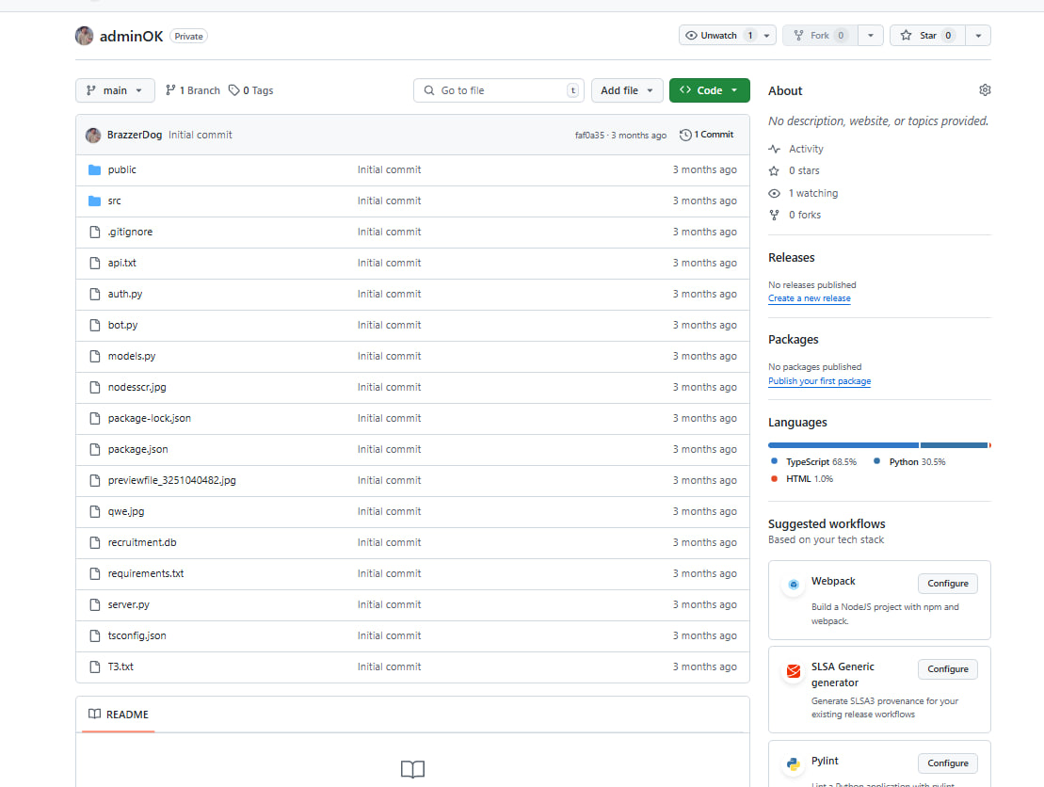

|  |
| --- |
| cc | Cisco |



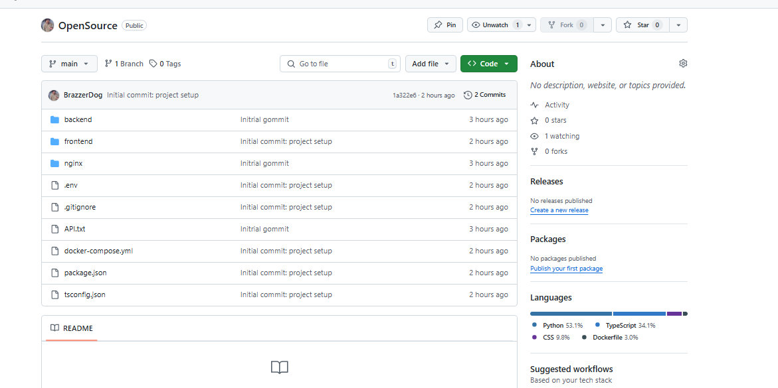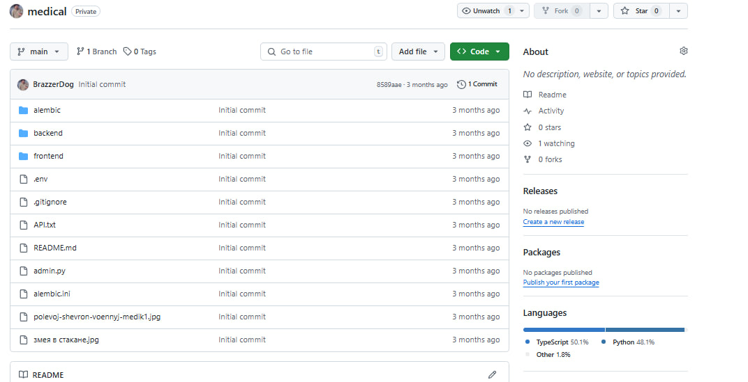

**Резюме**

**DevOps-инженер**

# Аверин Артемий Иванович

## DevOps/SRE

Специализации:

— DevOps-инженер

— Системный администратор

— Системный инженер

|  |  |
| --- | --- |
| Телефон: | +79959313397 |
| Telegram: | https://t.me/Cissccoo |
| Эл. почта: | followersnone@gmail.com |
| Возраст: | 28 лет |
| Дата рождения: | 11 октября |

**Контактная информация**

**Электронная почта:** followersnone@gmail.com

**Местоположение:** Москва, Россия

**[GitLab](https://git.sourcewg.online/users/sign_in)/** [**GitHub**](https://github.com/BrazzerDog) **/** [**LinkedIn**](https://www.linkedin.com/in/followers-none-a6812034b/) **/** [**Портфолио**](https://neurocascade.sourcewg.online/)  **------> Login – swap**

**Pass – zalaechobravo**

**Желаемая должность**

DevOps-инженер с фокусом на автоматизацию, облачные решения и интеграцию AI/ML

**Трудоустройство – ИП, Самозанятый**

**Профессиональный опыт**

**Системный администратор / DevOps**

**Компания WG** (2020 Январь – 2025 Февраль)

**Инфраструктура как код (IaC):** Полная автоматизация управления инфраструктурой через Ansible, Terraform на уровне ознакомления с документацией.

**CI/CD:** Внедрение пайплайнов GitLab CI/CD для микросервисов, сокращение времени релизов.

**Мониторинг:** Настройка системы мониторинга на базе Zabbix в тоннеле Wireguard, с алерт-механизмами для сетевой инфраструктуры.

**Безопасность:** Реализация Secure Configuration для критически важных сервисов и основной работы.

**Ключевые проекты**

**Разработка системы мониторинга состояния узлов сети, dump траффика (2024)**

**Задача:** Контроль траффика внутри корпоративной сети, анализ данных, сборка метрик и мониторинг состояний узлов сети.

**Реализация:** Port mirroring через switch cheap, tcp dump траффика с последующим разбором в шредере на python, сбор метрик активности узлов, отслеживание состояния узлов с помощью Zabbix завёрнутый в тоннель Wireguard.

**Результат:** Плотный контроль активности узлов в корпоративной сети среднего размера.

**Android-приложение для службы безопасности (2024)**

**Задача**: Разработка приложения на Java.kt под Android, для внутренних нужд службы безопасности.

**Реализация:** Полный цикл разработки — от проектирования до релиза самостоятельно.

**Результат:** Интеграция с API, работа с базами данных, безопасное хранение данных, предупреждение дорогостоящих убытков компании.

**Развёртка GitLab CI/CD (2024)**

**Задача: Развёртка сервиса GitLab CI/CD для совместной работы над проектом управления.**

**Реализация: Настройка обратного прокси Nginx для безопасного тоннелирования трафика GitLab через WireGuard, а также конфигурация Docker-контейнера внутри среды WireGuard для повышения безопасности и изоляции процессов.**

**Результат: Создание рабочей безопасной среды разработки с автоматизированными процессами CI/CD.**

**Element на протоколе Matrix Synapse (2023)**

**Задача:** Создание защищённого мессенджера для конфиденциального общения глав компаний с партнёрами и правительственными структурами.

**Реализация:** Развернул сервер Matrix Synapse с поддержкой end-to-end шифрования. Настроил TURN-сервер для обеспечения VoIP-звонков, через Wireguard тоннель. Обеспечил высокую доступность и отказоустойчивость системы.

**Результат:** Безопасное и стабильное решение для конфиденциальной коммуникации.

**Распознавание документов с OpenCV и TensorFlow (2023)**

**Задача**: Разработка standalone-решения для распознавания паспортов и текста в документах (аналог Adobe Acrobat).

**Реализация:** Обучил модель на TensorFlow для повышения точности распознавания паспортов (собственноручно подготовил датасет и настроил обучение). Для документов печатного текста хватило стандартной библиотеки TesseractOCR

**Результат:** Изучил архитектуру коммерческих решений для распознавания документов, чтобы улучшить собственное решение. Распознание паспортов граждан РФ с точностью выше 90%. Распознание документов и автозаполнение форм – 100%.

**Стек:** Python, OpenCV, TensorFlow, Tesseract OCR, PostgreSQL, C#, C++.

**Результат:** Автоматизация обработки 1500+ документов в день для внутренних нужд компании.

**Telegram бот с админкой для автоматизации набора медицинского персонала (2022)**

**Бот для медиков:** Автоматизация набора персонала (10000+ анкет/месяц).

**Бот поисковик:** Интеграция с БД для проверки данных о пользователях, с самостоятельной логикой и функционалом.

**Стек:** Python, PostgreSQL, Docker, Celery, интеграция с внешними API.

**Full-stack разработка сайтов (2021-2024)**

Создал N-количество веб-приложений с нуля (от проектирования до деплоя).

**Стек:** React (frontend), Python/Flask/Django (backend), SQLAlchemy, Docker, SQL3, Celery.

Информационный блог – сайт набора сотрудников.

Библиотека материалов для подготовки личного состава, с ролями и доступами.

**Ключевые навыки**

**DevOps:** CI/CD ( GitLab), IaC (Ansible), Docker/Kubernetes(docs), мониторинг (Zabbix), NAS, NMAP.

**Программирование:** Python (Advanced), Java.kt, Bash, PowerShell, Node.js, React, Vue.

**AI/ML:** TensorFlow, OpenCV, Tesseract OCR.

Ба**зы данных:**PostgreSQL, MariaDB, SQLAlchemy, Alembic.

**Сети:** MikroTik, спутниковая связь, TURN-сервер, Настройка DNS

Администрирование серверов Linux, Nginx, Wireshark, OWASP, VPN, VDS.

**Автоматизация:** Написание скриптов для офисных задач.

**Иностранные языки:** Английский (B2)

**Почему я?**

**Инновации:** Опыт внедрения AI/ML в DevOps-процессы (распознавание документов, анализ логов).

**Full ownership:** От проектирования до поддержки — делаю проекты "под ключ".

**Гибкость:** Работал в условиях высоких и нестандартных задач, рассматриваю результат как двигатель прогресса.

**Цель:** Постоянный профессиональный рост в направлениях, которые приносят реальную пользу бизнесу.

**Желаемый доход:** 2.2к/час

**Трудоустройство:** ИП/СЗ